## 交通量調查與服務水準評估

### 交通量調查說明

一、交通調查項目、方法、時段與調查時間

由於本基地主要開發為停車場使用，開發後之衍生使用旅次目的別為平常日之，例假日道路晨、昏峰時段交通狀況較一般平常日為良好，故本計畫將針對一般平常日晨峰與昏峰時段，進行本案開發之交通衝擊影響評估。

故本報告針對平常日進行基地鄰近道路實際交通特性調查。本計畫分別就研究範圍內進行「路口轉向交通量調查」、「路段交通量調查」，將各項調查項目以及進行方法、時段與調查時間彙整於下表。

表2.6-1　交通特性調查項目、方法、時段與調查時間彙整表

|  |  |  |  |
| --- | --- | --- | --- |
| 調查項目 | 調查方法 | 調查時段 | 調查時間 |
| 路口轉向交通量 | 人工計數 | 晨峰：07:00～09:00 昏峰：17:00～19:00 | 平日：108/3/28(三) |
| 路段交通量調查 | 人工計數 | 晨峰：07:00～09:00 昏峰：17:00～19:00 | 平日：108/3/28(三) |
| 說明：調查時間為依據交通工程手冊規定，選擇星期四調查以代表一般平常日之交通特性。 | | | |

資料來源：1.交通工程手冊，交通部，93年1月。2.本計畫研究整理。

二、調查地點說明

基地之交通影響範圍以500m為範圍，並以此調查主要路口及路段服務水準之現況，各項道路交通特性調查地點彙整於表2.6-2、圖2.6-1。

表2.6-2各項交通特性調查進行調查地點彙整表

|  |  |
| --- | --- |
| 調查項目 | 調查地點 |
| 路口轉向交通量 | 1. 大墩路/五權西路二段 2. 大墩南路/文心南二路 3. 文心南路/文心南二路 4. 東興路二段/東興路一段/南屯路二段 5. 五權西路二段/文心路一段 6. 永春東路/文心南路 7. 文心南三路/文心南路 8. 大墩路/南屯路二段 9. 永春東路/大墩路/大墩南路 10. 大墩南路/文心南三路 |
| 路段交通量調查 | 1. 五權西路二段 2. 東興路二段 3. 東興路一段 4. 大墩路 5. 大墩南路 6. 文心路一段 7. 文心南路 8. 南屯路二段 9. 文心南二路 10. 永春東路 11. 文心南三路 |

資料來源：本計畫研究整理。

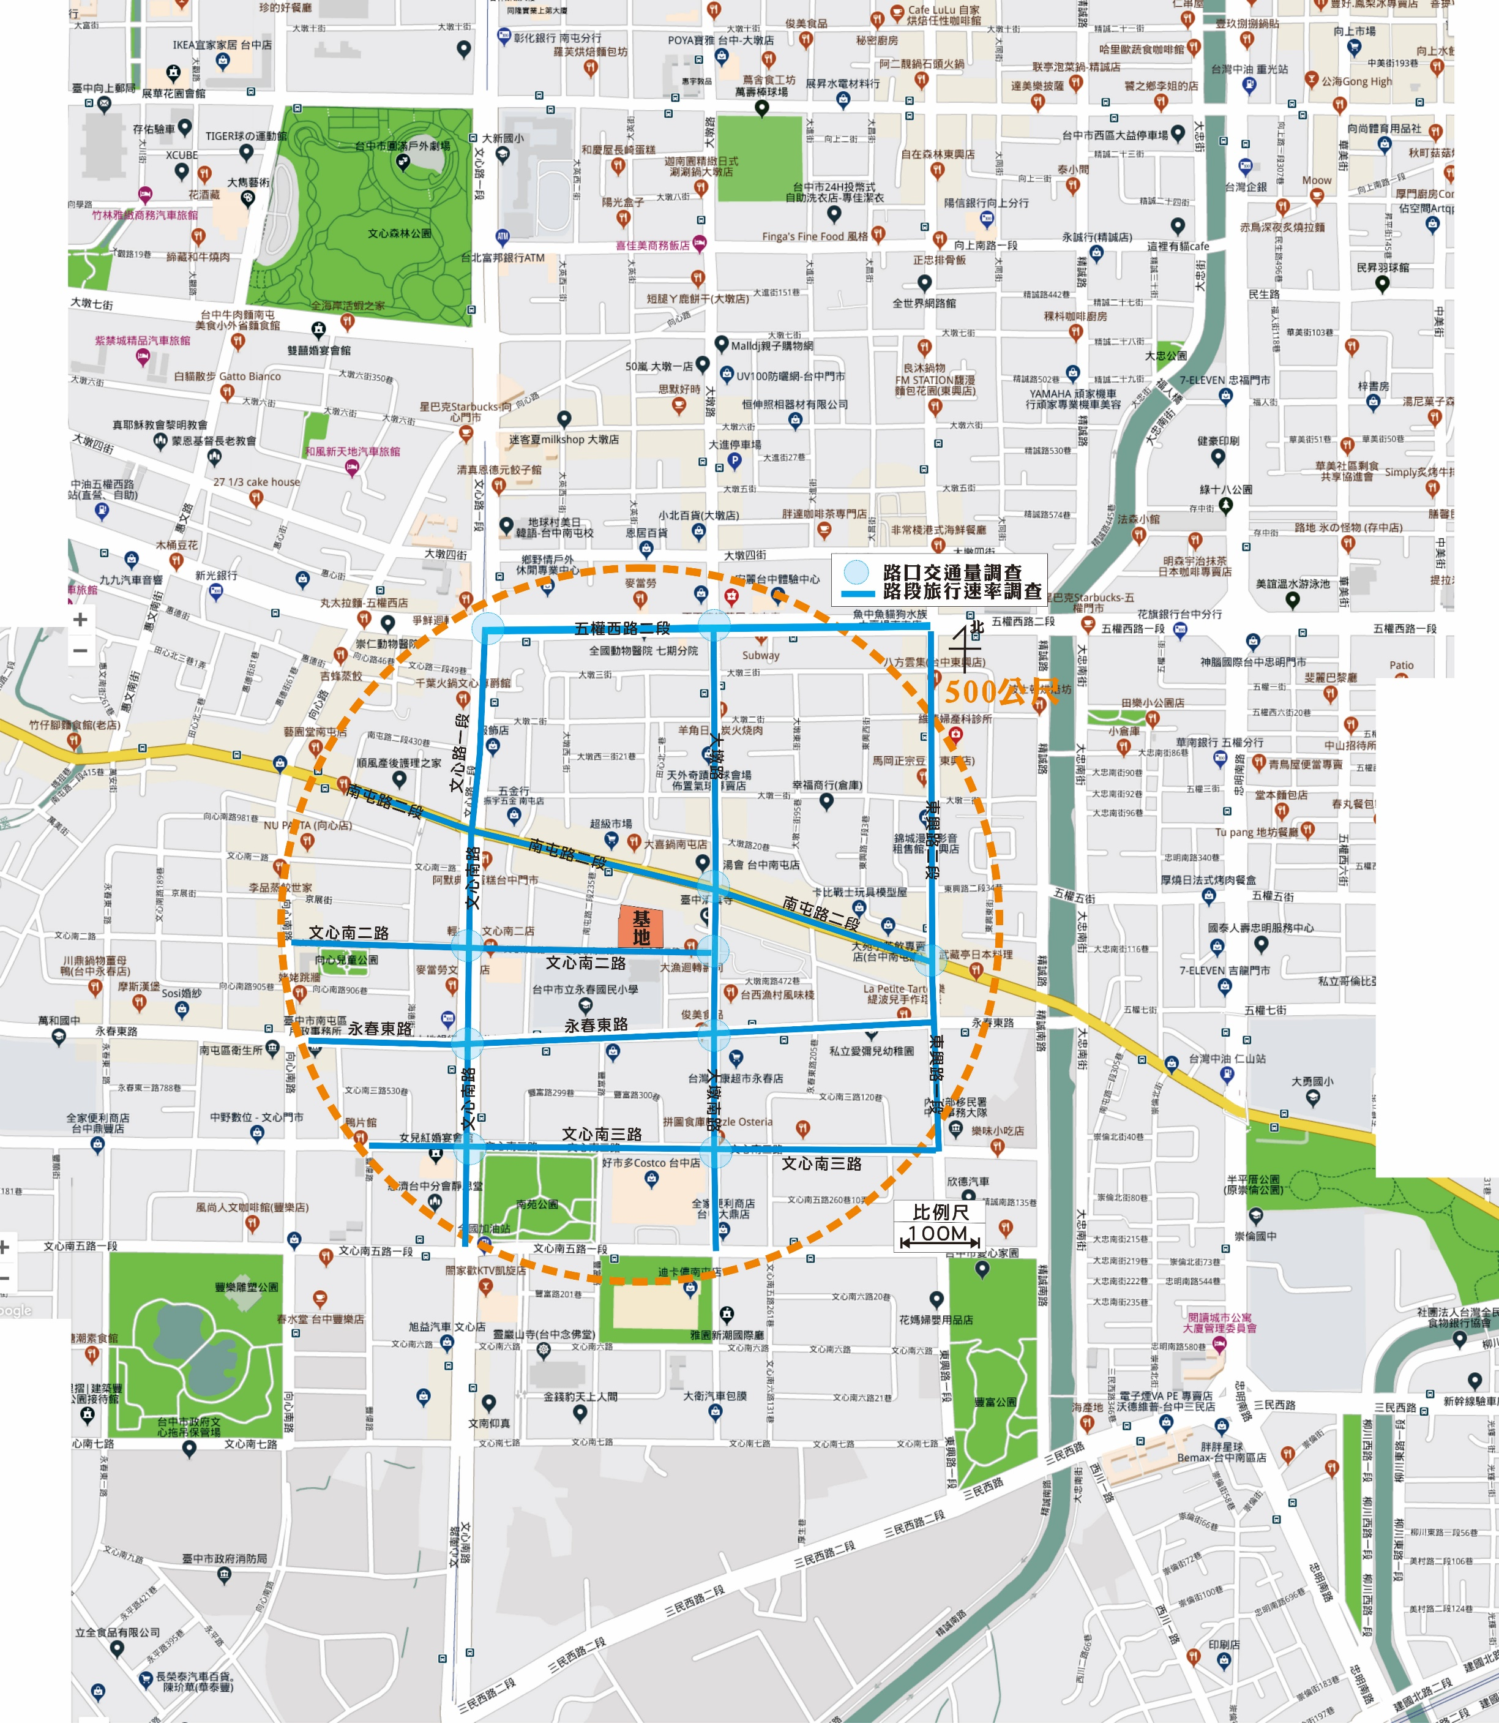

圖2.6-1交通特性調查地點示意圖

### 2.6.2 路段服務水準評估

為掌握基地鄰近道路之車流特性及交通量狀況，本計畫於基地周邊道路之尖峰時段進行路段交通量及路口轉向交通量調查，以進一步探討路段車流特性及路口轉向交通量，並評估其服務水準。

本報告依據「2011年台灣公路容量手冊」，進行道路服務水準等級評估，「市區幹道」以「路段平均旅行速率」為評估指標。因基地位屬都市計畫內商業區，故其路段服務水準評估採市區道路速限50公里/小時之服務水準等級劃分標準，參見下表2.6-3。

表2.6-1 速限50公里/小時之市區道路服務水準等級劃分標準

|  |  |
| --- | --- |
| 平均旅行速率V (公里/小時) | 服務水準等級 |
| V≧35 | A |
| 30≦V<35 | B |
| 25≦V<30 | C |
| 20≦V<25 | D |
| 15≦V<20 | E |
| V<15 | F |

資料來源：「2011年台灣公路容量手冊」，交通部運輸研究所(100/10)。

本研究針對基地周邊重要進出路段，進行路段服務水準分析，服務水準彙整於下表所示。

表2.6-4現況晨昏峰路段服務水準調查分析表

|  |  |  |  |  |  |  |  |  |  |  |  |
| --- | --- | --- | --- | --- | --- | --- | --- | --- | --- | --- | --- |
| 道路名稱 | 路段 | 方向 | 容量(pcu/hr) | 晨峰 | | | | 昏峰 | | | |
| 交通量(pcu/hr) | V/C | 速率  kph | LOS | 交通量(pcu/hr) | V/C | 速率  kph | LOS |
|
| 五權西路二段 | 文心路一段~東興路二段 | 往東 | 2,950 | 748 | 0.25 | 24.9 | D | 713 | 0.24 | 23.8 | D |
| 往西 | 2,950 | 824 | 0.28 | 24.5 | D | 756 | 0.26 | 23.2 | D |
| 東興路二段 | 五權西路二段~南屯路二段 | 往北 | 1,850 | 637 | 0.34 | 25.4 | C | 570 | 0.31 | 25.7 | C |
| 往南 | 1,850 | 648 | 0.35 | 25.9 | C | 613 | 0.33 | 26.3 | C |
| 東興路一段 | 南屯路二段~文心南三路 | 往北 | 900 | 625 | 0.69 | 25.4 | C | 587 | 0.65 | 25.3 | C |
| 往南 | 900 | 635 | 0.71 | 26.2 | C | 554 | 0.62 | 25.7 | C |
| 大墩路 | 五權西路二段~南屯路二段 | 往北 | 1,850 | 789 | 0.43 | 25.1 | C | 813 | 0.44 | 26.3 | C |
| 往南 | 1,850 | 816 | 0.44 | 26.3 | C | 809 | 0.44 | 25.4 | C |
| 大墩南路 | 南屯路二段~文心南五路一段 | 往北 | 1,850 | 659 | 0.36 | 26.4 | C | 632 | 0.34 | 25.8 | C |
| 往南 | 1,850 | 769 | 0.42 | 25.3 | C | 718 | 0.39 | 25.6 | C |
| 文心路一段 | 五權西路二段~南屯路二段 | 往北 | 4,000 | 1,298 | 0.32 | 23.8 | D | 1216 | 0.30 | 23.2 | D |
| 往南 | 4,000 | 1,275 | 0.32 | 24.1 | D | 1237 | 0.31 | 24.5 | D |
| 文心南路 | 南屯路二段~文心南五路一段 | 往東 | 4,000 | 1,261 | 0.32 | 25.3 | C | 1193 | 0.30 | 23.7 | D |
| 往西 | 4,000 | 1,221 | 0.31 | 26.4 | C | 1142 | 0.29 | 24.2 | D |
| 南屯路二段 | 南屯路二段430巷~東興路二段 | 往東 | 1,850 | 796 | 0.43 | 26.7 | C | 778 | 0.42 | 25.9 | C |
| 往西 | 1,850 | 761 | 0.41 | 27.6 | C | 741 | 0.40 | 26.3 | C |
| 文心南二路 | 大墩南路~向心南路 | 往東 | 900 | 312 | 0.35 | 26.1 | C | 291 | 0.32 | 26.5 | C |
| 往西 | 900 | 297 | 0.33 | 25.6 | C | 279 | 0.31 | 26.3 | C |

|  |  |  |  |  |  |  |  |  |  |  |  |
| --- | --- | --- | --- | --- | --- | --- | --- | --- | --- | --- | --- |
| 道路名稱 | 路段 | 方向 | 容量(pcu/hr) | 晨峰 | | | | 昏峰 | | | |
| 交通量(pcu/hr) | V/C | 速率  kph | LOS | 交通量(pcu/hr) | V/C | 速率  kph | LOS |
|
| 永春東路 | 東興路一段~向心南路 | 往東 | 1,850 | 1,185 | 0.64 | 25.5 | C | 1,268 | 0.69 | 24.6 | D |
| 往西 | 1,850 | 962 | 0.52 | 26.2 | C | 1,152 | 0.62 | 24.8 | D |
| 文心南三路 | 東興路一段~豐偉路 | 往東 | 1,850 | 281 | 0.15 | 27.2 | C | 334 | 0.18 | 25.9 | C |
| 往西 | 1,850 | 312 | 0.17 | 26.8 | C | 295 | 0.16 | 26.2 | C |

資料來源：本計畫推估。

2.6.3 號誌化路口服務水準評估

2.6.3.1號誌化路口

針對路口之服務水準分析方法，本研究參考「2011年台灣地區公路容量手冊」內容，採民國108年3月28號(週三)路口調查之結果(路口轉向交通量參照圖2.6-2~圖2.6-11)，經由交通部運輸研究所開發臺灣地區公路容量分析軟體(THCS)中號誌化路口的分析推算，並以「平均停等延滯」評估路口服務水準評估等級表2.6-5。調查路口轉向交通量如圖2.6-2~圖2.6-11，基地周邊號誌化路口服務水準分析請參照表2.6-6所示。

地點：大墩路/五權西路二段

日期：108.3.28 單位：pcu／hr

時間：07:00～08:00



地點：大墩路/五權西路二段

日期：108.3.28 單位：pcu／hr

時間：17:30～18:30



圖2.6-2大墩路/五權西路二段平常日尖峰轉向交通量示意圖

地點：大墩南路/文心南二路

日期：108.3.28 單位：pcu／hr

時間：07:00～08:00



地點：大墩南路/文心南二路

日期：108.3.28 單位：pcu／hr

時間：17:30～18:30



圖2.6-3大墩南路/文心南二路平常日尖峰轉向交通量示意圖

地點：南屯路二段/東興路二段

日期：108.3.28 單位：pcu／hr

時間：07:00～08:00



地點：南屯路二段/東興路二段

日期：108.3.28 單位：pcu／hr

時間：17:30～18:30



圖2.6-4南屯路二段/東興路二段平常日尖峰轉向交通量示意圖

地點：文心南路/文心南二路

日期：108.3.28 單位：pcu／hr

時間：07:00～08:00



地點：文心南路/文心南二路

日期：108.3.28 單位：pcu／hr

時間：17:30～18:30



圖2.6-5文心南路/文心南二路平常日尖峰轉向交通量示意圖

地點：文心路一段/五權西路二段

日期：108.3.28 單位：pcu／hr

時間：07:00～08:00



地點：文心路一段/五權西路二段

日期：108.3.28 單位：pcu／hr

時間：17:30～18:30



圖2.6-6文心路一段/五權西路二段平常日尖峰轉向交通量示意圖

地點：文心南路/永春東路

日期：108.3.28 單位：pcu／hr

時間：07:00～08:00



地點：文心南路/永春東路

日期：108.3.28 單位：pcu／hr

時間：17:30～18:30



圖2.6-7文心南路/永春東路平常日尖峰轉向交通量示意圖

地點：文心南路/文心南三路

日期：108.3.28 單位：pcu／hr

時間：07:00～08:00



地點：文心南路/文心南三路

日期：108.3.28 單位：pcu／hr

時間：17:30～18:30



圖2.6-8文心南路/文心南三路平常日尖峰轉向交通量示意圖

地點：大墩路/南屯路二段/大墩南路

日期：108.3.28 單位：pcu／hr

時間：07:00～08:00



地點：大墩路/南屯路二段/大墩南路

日期：108.3.28 單位：pcu／hr

時間：17:30～18:30



圖2.6-9大墩路/南屯路二段/大墩南路平常日尖峰轉向交通量示意圖

地點：永春東路/大墩南路

日期：108.3.28 單位：pcu／hr

時間：07:00～08:00



地點：永春東路/大墩南路

日期：108.3.28 單位：pcu／hr

時間：17:30～18:30



圖2.6-10永春東路/大墩南路平常日尖峰轉向交通量示意圖

地點：文心南三路/大墩南路

日期：108.3.28 單位：pcu／hr

時間：07:00～08:00



地點：文心南三路/大墩南路

日期：108.3.28 單位：pcu／hr

時間：17:30～18:30



圖2.6-11文心南三路/大墩南路平常日尖峰轉向交通量示意圖

表2.6-5號誌化路口服務水準之標準

|  |  |
| --- | --- |
| 服務水準 | 平均停等延滯時間d(秒/車) |
| A | d ≤ 15 |
| B | 15 < d ≤ 30 |
| C | 30 < d ≤ 45 |
| D | 45 < d ≤ 60 |
| E | 60 < d ≤ 80 |
| F | d > 80 |

資料來源：2011年台灣地區公路容量手冊，交通部運輸研究所。

表2.6-6現況平常日尖峰號誌化路口服務水準評估結果表

|  |  |  |  |  |  |  |  |  |  |
| --- | --- | --- | --- | --- | --- | --- | --- | --- | --- |
| 路口 | 方向 | 晨峰 | | | | 昏峰 | | | |
| 每一臨進方向 | | 整體路口 | | 每一臨進方向 | | 整體路口 | |
| 平均延滯(秒) | 服務  水準 | 平均延滯(秒) | 服務  水準 | 平均延滯(秒) | 服務  水準 | 平均延滯(秒) | 服務 |
| 水準 |
|  | 1 | 25.4 | B | 36.3 | C | 25.2 | B | 35.4 | C |
| 2 | 45.3 | D | 46.0 | D |
| 3 | 25.3 | B | 25.1 | B |
| 4 | 48.0 | D | 43.5 | C |
|  | 1 | -- | -- | 23.4 | B | -- | -- | 20.1 | B |
| 2 | 23.9 | B | 18.3 | B |
| 3 | 31.6 | C | 31.5 | C |
| 4 | 18.9 | B | 16.4 | B |

|  |  |  |  |  |  |  |  |  |  |
| --- | --- | --- | --- | --- | --- | --- | --- | --- | --- |
| 路口 | 方向 | 晨峰 | | | | 昏峰 | | | |
| 每一臨進方向 | | 整體路口 | | 每一臨進方向 | | 整體路口 | |
| 平均延滯(秒) | 服務  水準 | 平均延滯(秒) | 服務  水準 | 平均延滯(秒) | 服務  水準 | 平均延滯(秒) | 服務 |
| 水準 |
|  | 1 | 29.6 | B | 25.4 | B | 29.4 | B | 24.6 | B |
| 2 | 20.3 | B | 19.1 | B |
| 3 | 29.7 | B | 29.5 | B |
| 4 | 20.8 | B | 20.2 | B |
|  | 1 | 34.5 | C | 31.7 | C | 34.2 | C | 31.5 | C |
| 2 | 31.0 | C | 30.9 | C |
| 3 | 34.0 | C | 34.3 | C |
| 4 | 31.0 | C | 30.8 | C |
|  | 1 | 28.0 | B | 28.1 | B | 27.5 | B | 28.0 | B |
| 2 | 28.3 | B | 28.2 | B |
| 3 | 27.6 | B | 28.0 | B |
| 4 | 28.5 | B | 28.1 | B |
|  | 1 | 33.8 | C | 30.5 | C | 33.6 | C | 30.3 | C |
| 2 | 28.7 | B | 28.9 | B |
| 3 | 33.4 | C | 33.7 | C |
| 4 | 29.2 | B | 28.6 | B |

|  |  |  |  |  |  |  |  |  |  |
| --- | --- | --- | --- | --- | --- | --- | --- | --- | --- |
| 路口 | 方向 | 晨峰 | | | | 昏峰 | | | |
| 每一臨進方向 | | 整體路口 | | 每一臨進方向 | | 整體路口 | |
| 平均延滯(秒) | 服務  水準 | 平均延滯(秒) | 服務  水準 | 平均延滯(秒) | 服務  水準 | 平均延滯(秒) | 服務 |
| 水準 |
|  | 1 | 17.8 | B | 31.6 | C | 17.3 | B | 30.9 | C |
| 2 | 35.8 | C | 35.9 | C |
| 3 | 17.4 | B | 17.0 | B |
| 4 | 37.2 | C | 35.5 | C |
|  | 1 | 18.4 | B | 20.2 | B | 18.7 | B | 20.1 | B |
| 2 | 22.1 | B | 22.1 | B |
| 3 | 18.8 | B | 18.7 | B |
| 4 | 22.1 | B | 21.7 | B |
|  | 1 | 21.5 | B | 24.5 | B | 21.2 | B | 24.1 | B |
| 2 | 26.8 | B | 26.2 | B |
| 3 | 20.8 | B | 21.4 | B |
| 4 | 27.2 | B | 26.9 | B |
|  | 1 | 20.7 | B | 19.1 | B | 20.5 | B | 18.7 | B |
| 2 | 18.0 | B | 17.2 | B |
| 3 | 20.6 | B | 20.4 | B |
| 4 | 18.4 | B | 17.6 | B |

資料來源：THCS計算結果。